31 marzec 2021r. (środa)
III część dnia – grupa IV
- Karta pracy cz. 3 str. 59
- Naucz się rymowanki „Jajeczko, jajeczko – będziesz pisaneczką”
- Mów rymowankę i rysuj po śladach jajek; pokoloruj rysunki jajek
- Przeczytaj tekst i zilustruj przeczytane zadania
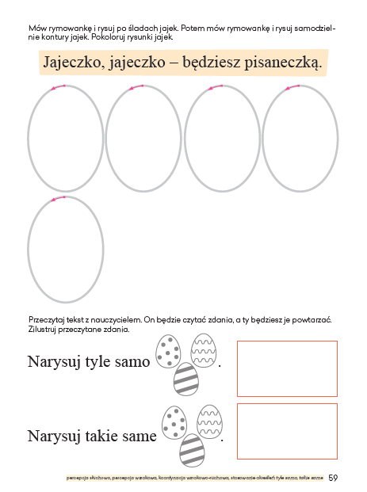

- film edukacyjny „Tradycje wielkanocne”
https://www.youtube.com/watch?v=giRwxyKTXcg
- dla chętnych dzieci: rysuj po śladzie i pokoloruj pisankę według własnego pomysłu

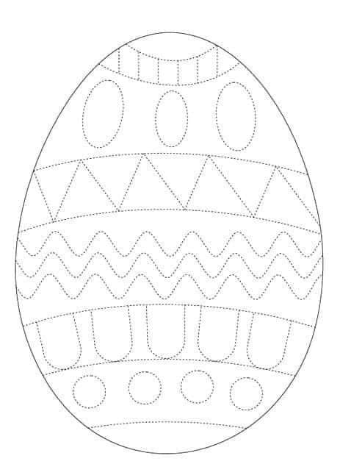
- zaznacz drogę zajączka do pisanek
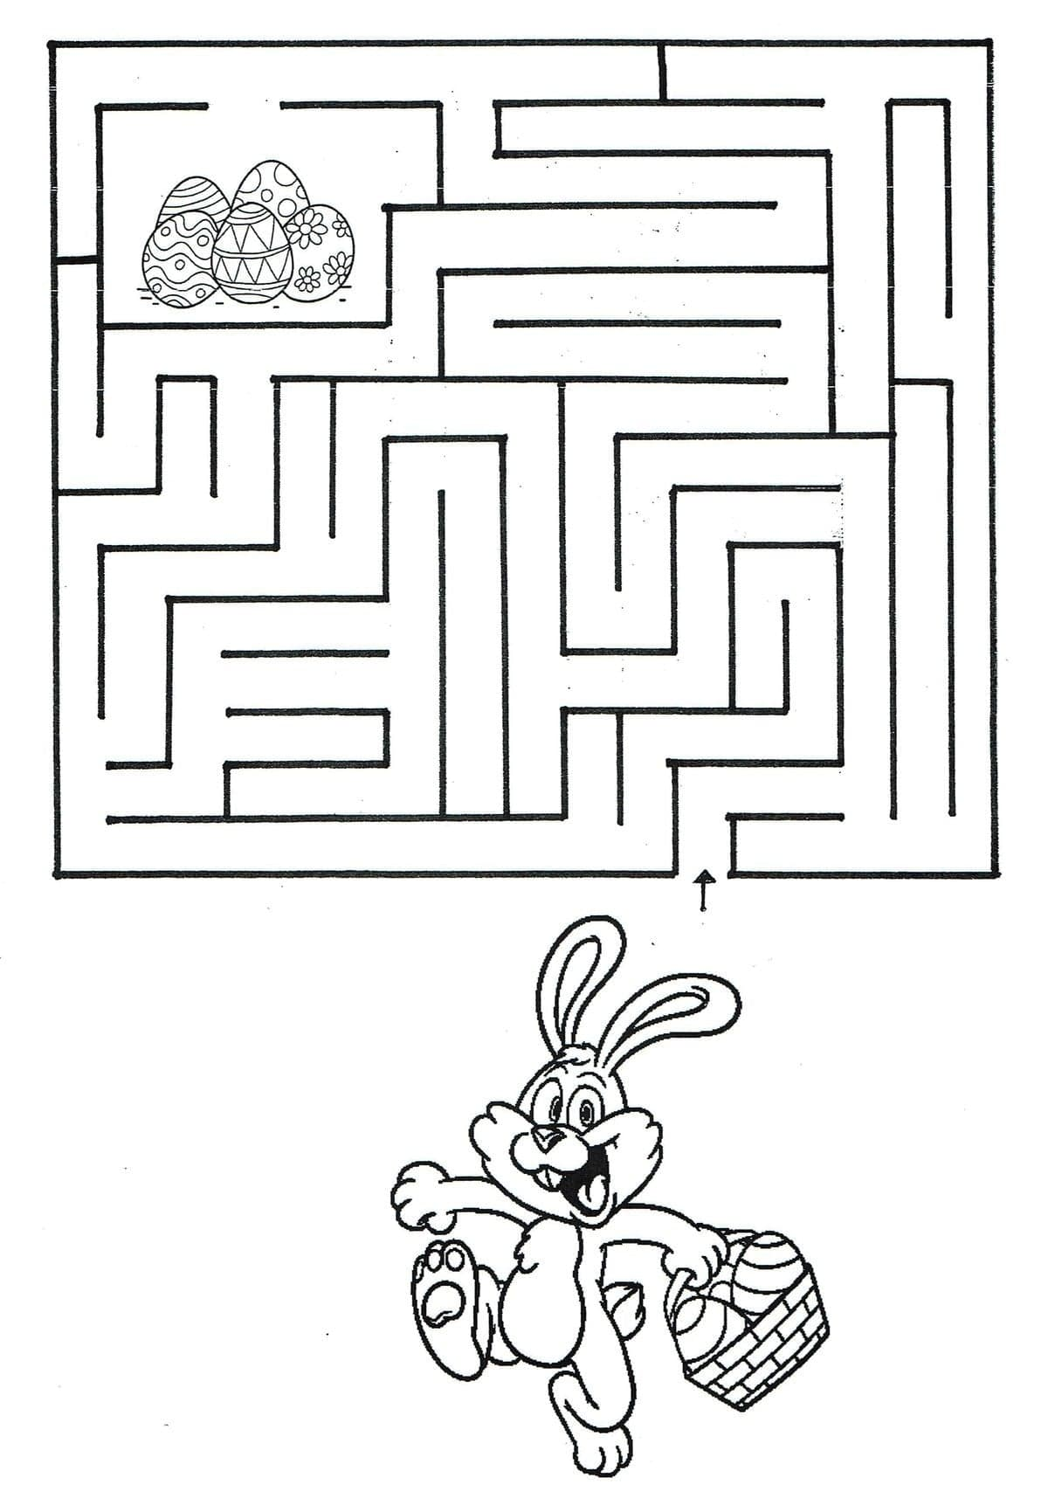
- zabawa ruchowa do piosenki „Zając”
https://www.youtube.com/watch?v=wHBttUjMPHc

